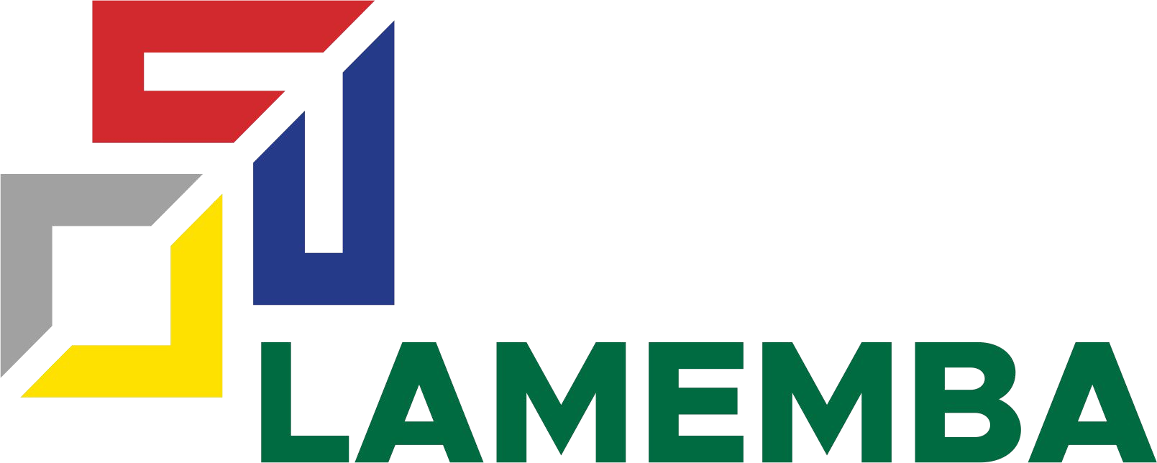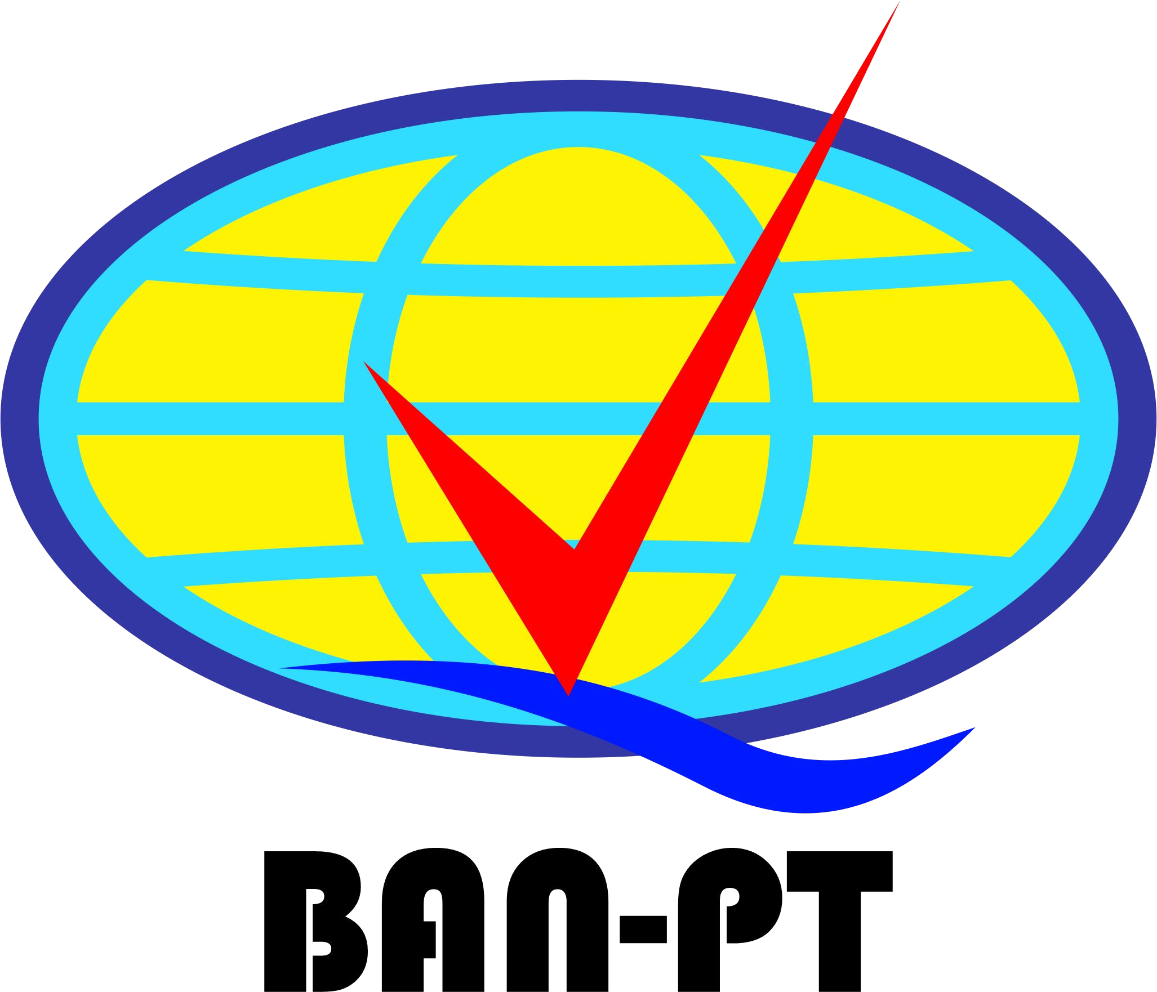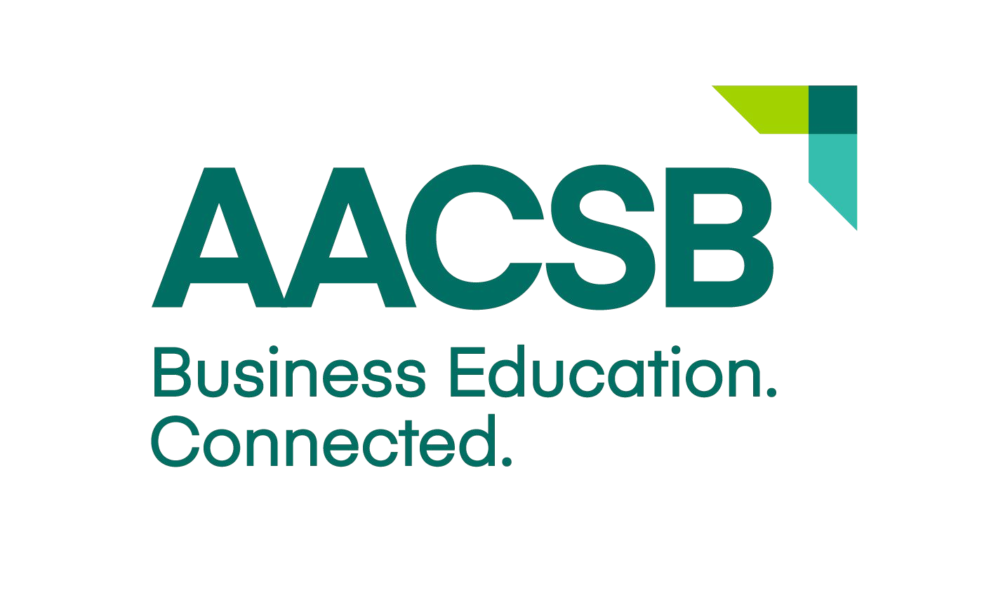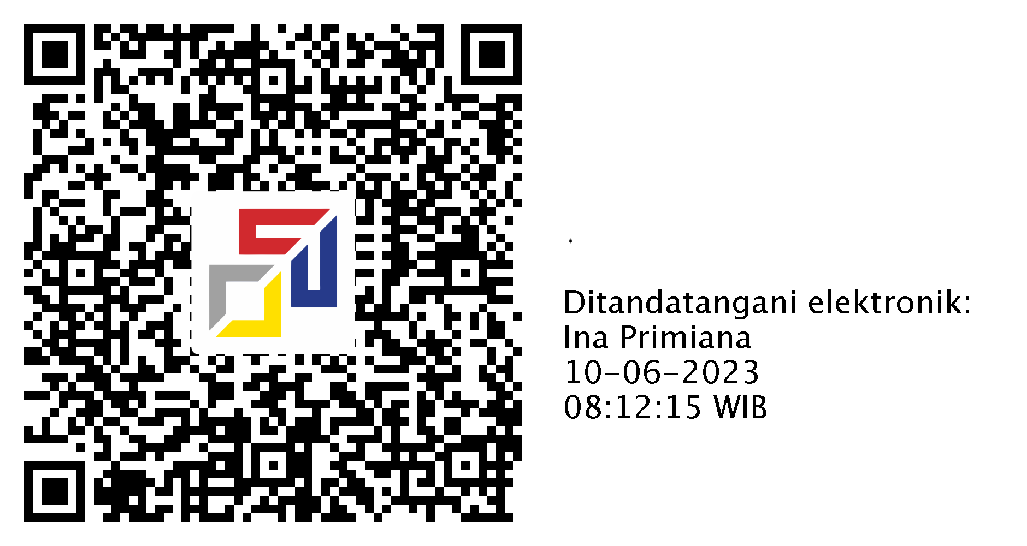

PERKUMPULAN LEMBAGA AKREDITASI MANDIRI EKONOMI MANAJEMEN BISNIS DAN AKUNTANSI

SERTIFIKAT AKREDITASI

Berdasarkan Keputusan LAMEMBA No. **461/DE/A.5/AR.10/VI/2023**, menyatakan bahwa

Program Studi **Manajemen** Pada Program Sarjana

# Universitas Pembangunan Nasional Veteran Yogyakarta, Kabupaten Sleman

Terakreditasi dengan peringkat:

# Unggul

Sertiﬁkat Akreditasi ini berlaku 5 (lima) tahun sejak tanggal **9 Juni 2023** sampai dengan **9 Juni 2028**

Jakarta, 9 Juni 2023

**Dewan Eksekutif**

***Supervised by: In Cooperation with:***

**Prof. Dr. Ina Primiana, S.E., M.T. Ketua**